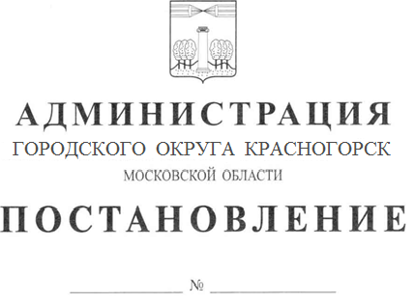
О внесении изменений в муниципальную
программу городского округа Красногорск
« Территориальное развитие »
на 2017 – 2021 гг.

В соответствии с Федеральным законом РФ от 06.10.2013 №131-ФЗ «Об общих принципах организации местного самоуправления в Российской Федерации», с Уставом городского округа Красногорск Московской области, в связи уточнением перечня мероприятий, объемов финансирования и плановых значений показателей реализации муниципальной программы городского округа Красногорск «Территориальное развитие» на 2017-2021 годы, утвержденной постановлением администрации Красногорского муниципального района от 03.10.16 № 2070/10 (с изменениями, внесенными постановлениями городского округа Красногорск от 06.07.2017 № 1535/7; от 31.08.2017 № 1989/8; от 03.10.2017 № 2291/10; от 09.02.2018 № 313/2; от 24.04.2018 № 1044/4; от 16.11.2018 г № 3078/11) (далее – Программа), постановляю:
1. Изложить Программу в следующей редакции (приложение).
2. Опубликовать данное постановление в газете «Красногорские вести» и разместить на официальном сайте администрации городского округа Красногорск в сети «Интернет».
3. Сформировать новую версию Программы в «Подсистеме по формированию и мониторингу муниципальных программ Московской области» автоматизированной информационно-аналитической системы мониторинга «Мониторинг социально-экономического развития Московской области с использованием типового сегмента ГАС «Управление».
4. Контроль за исполнением настоящего постановления возложить на заместителя главы администрации по вопросам архитектуры и строительства Д.А. Петрухина.

Глава городского округа
Красногорск Э.А. Хаймурзина

Верно
Старший инспектор общего отдела
управления делами Ю.Г. Никифорова

Исполнитель Д.Е. Романовский

Разослано: в дело – 2, прокуратура, ОРПГ- 2, Петрухин, Ризванова, Гереш Кузнецова, Морозов, Зеленов.

Дата | Суть возражений, замечаний, предложений | Ф.И.О. должность | Личная подпись
Д.Е. Романовский
начальник ОРГП
Д.А. Петрухин
Заместитель главы администрации
Н.А. Гереш
Начальник финансового управления.
К.М. Чеховская
Начальник отдела муниципальных программ и целевых показателей
О.В. Захарова
Начальник
правового управления администрации

Ответственный за согласование Тихонова Т.Г.. – старший инспектор отдела реализации градостроительной политики, 8 (495) 562-24-59

